登录 ：
注册 邮箱登录 找回密码 发送邮箱验证码
Redis的应用
文件上传：
秒传，分片上传 取消上传
文件下载，文件预览 文件重命名
文件移动到回收站，删除
分享：
分享链接，取消分享，保存到我的网盘
回收站：
还原，彻底删除
管理员：
查看文件列表
分配用户空间，用户启用禁用，设置邮件模板
SuccessResponseVO对象返回为json对象
对于参数的校验：
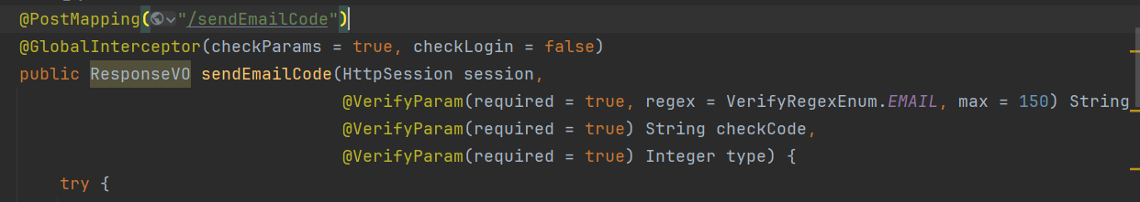
写一个切面GlobalOperationAspect，然后定义切点，@annotation匹配带有
@GlobalInterceptor注解标注的方法，在@Before在方法执行之前执行。
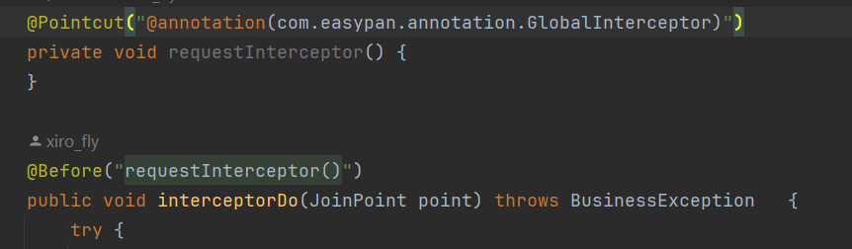

登录：

获取图片验证码
接口URL：http://localhost:7090/api/checkCode?type=0
请求方式：get
URI参数说明：
参数名 | 示例值 | 参数类型 | 是否必填 | 参数描述
type | 0 | String | 是 | 0:登录注册 1:邮箱验证码发送 默认0
利用CreateImageCode 类创建vcode变量，vcode.write写入response图片，拿取字符串vcode.code,根据type 设置CHECK_CODE_KEY或CHECK_CODE_KEY_EMAIL，存入session里面供后续验证
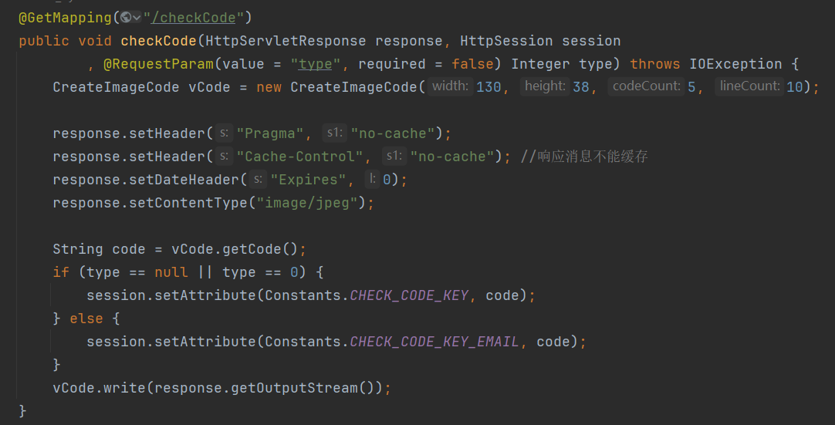

发送邮箱验证码
接口URL：http://localhost:7090/api/sendEmailCode
请求方式：post
请求体参数说明：
参数名 | 示例值 | 参数类型 | 是否必填 | 参数描述
email | laoluo_coder@qq.com | String | 是 | 邮箱
checkCode | sqhfc | String | 是 | 图片验证码
type | 0 | String | 是 | 0:注册 1:找回密码
先进行传入参数验证，再检测和session里存的图片验证码值是否一致，错误返回消息，正确sendEmailCode (String toEmail, Integer type)
如果是注册，校验邮箱是否已存在
发送邮箱验证码: private void sendEmailCode(String toEmail, String code)
使用JavaMailSender类，使用SMPT协议
之后将数据库中之前发送的验证码置为无效再插入当前的验证码
无论如何在最后删除session里的图片验证码

注册
接口URL：http://localhost:7090/api/register
请求方式：post

参数名 | 示例值 | 参数类型 | 是否必填 | 参数描述
email | laoluo_coder@qq.com | String | 是 | 邮箱
nickName | Xiro | String | 是 | 昵称
password | test123456 | String | 是 | 密码 只能是数字，字母，特殊字符 8-18位
checkCode | ycmzz | String | 是 | 图片验证码
emailCode | 41580 | String | 是 | 邮箱验证码
校验传入参数
通过session检查传入的图片验证码是否一致
若一致;userInfoService.register(email, nickName, password, emailCode);
通过email查询数据库是否已经注册
通过nickname查询数据库是否名称已经被使用
通过emailCodeService.checkCode(email, emailCode);查询邮箱验证码是否正确有效
都通过，获取随机主键id
最后根据输入的信息和默认系统信息封装UserInfo对象插入数据库
this.userInfoMapper.insert(userInfo);
最终session中删除图片验证码

账号登录
接口URL：http://localhost:7090/api/login
请求方式：post
请求体参数说明：
参数名 | 示例值 | 参数类型 | 是否必填 | 参数描述
email | laoluo_coder@qq.com | String | 是 | 邮箱
password | 47ec2dd791e31e2ef2076caf64ed9b3d | String | 是 | md5加密传输
checkCode | p1rob | String | 是 | 图片验证码
先校验参数
通过session里存的图片验证码值检查是否正确
之后登入sessionWebUserDto = userInfoService.login(email, password);
通过email查询数据库得到userInfo
password验证是否一致
userInfo.getStatus()状态是否为禁用
根据id更新用户最后一次操作时间userInfoMapper.updateByUserId
封装userSpaceDto存入redis
封装SessionWebUserDto
将sessionWebUserDto存入session，再将其转为应该返回的SuccessResponseVO
最后删除session里的图片验证码

重置密码
接口URL：http://localhost:7090/api/resetPwd
请求方式：post
请求体参数说明：
参数名 | 示例值 | 参数类型 | 是否必填 | 参数描述
email | laoluo_coder@qq.com | String | 是 | 邮箱
password | test1234561 | String | 是 | md5加密传输
checkCode | 12333 | String | 是 | 图片验证码
emailCode | 22233 | String | 是 | 暂无描述
先校验参数
通过session校验图片验证码是否一致
调用userInfoService.resetPwd(email, password, emailCode);
判断邮箱账号是否存在
判断邮箱验证码是否正确
邮箱验证码正确可重置密码,用新密码封装updateInfo，更新数据库
最后删除session中图片验证码

获取用户头像
接口URL：http://localhost:7090/api/getAvatar/{userId}
请求方式：get
请求体参数说明：
参数名 | 示例值 | 参数类型 | 是否必填 | 参数描述
无请求参数 KEY/VALUE 类型
校验传入的useid
得到头像根目录 + 得到放置头像文件夹的绝对路径
根据userId得到用户头像的路径 = 头像根目录+放置头像文件夹的绝对路径 + userId + .jpg(统一后缀)
用户avatarPath = appConfig.getProjectFolder() + avatarFolderName + "/" + userId + Constants.AVATAR_SUFFIX;
默认avatarPath = appConfig.getProjectFolder() + avatarFolderName + "/" + Constants.AVATAR_DEFUALT;
打开文件流; File file = new File(avatarPath);
找不到用户头像使用默认的。
设置响应体读入response.getOutputStream().write(path)

获取用户空间
接口URL：http://localhost:7090/api/getUseSpace
请求方式：get
请求体参数说明：
参数名 | 示例值 | 参数类型 | 是否必填 | 参数描述
无请求参数 KEY/VALUE 类型
拿取登录时放入session的sessionWebUserDto.userId
根据userId拿取登入时放入redis的UserSpaceDto
UserSpaceDto转为SuccessResponseVO返回

退出
接口URL：http://localhost:7090/api/logout
请求方式：get
请求体参数说明：
参数名 | 示例值 | 参数类型 | 是否必填 | 参数描述
无请求参数 KEY/VALUE 类型
只需session.invalidate();

更新用户头像
接口URL：http://localhost:7090/api/updateUserAvatar
请求方式：post
请求体参数说明：
参数名 | 示例值 | 参数类型 | 是否必填 | 参数描述
avatar |  | String | 是 | 头像
Session里拿到SessionWebUserDto
获取路径appConfig.getProjectFolder() + Constants.FILE_FOLDER_FILE+
Constants.FILE_FOLDER_AVATAR_NAME+webUserDto.getUserId()+
Constants.AVATAR_SUFFIX
输出MultipartFile avatar.transferTo(targetFile);
更新session里的SessionWebUserDto.avatar=null以便前端发送新的获取头像api更新头像
返回Data域 =null的responseVO

修改密码
接口URL：http://localhost:7090/api/updatePassword
请求方式：post
请求体参数说明：
参数名 | 示例值 | 参数类型 | 是否必填 | 参数描述
password | test123456 | String | 是 | 密码 只能是数字，字母，特殊字符 8-18位
校验传入password格式
获取session里的sessionWebUserDto.UserId
Password封装进UserInfo通过userid更新password

首页

文件列表
接口URL：http://localhost:7090/api/file/loadDataList
请求方式：post
请求体参数说明：
参数名 | 示例值 | 参数类型 | 是否必填 | 参数描述
category | all | String | 是 | 分类
filePid | 0 | String | 是 | 文件父id
fileNameFuzzy | 资料 | String | 否 | 文件名
pageNo | 1 | String | 否 | 页码
pageSize | 15 | String | 否 | 分页大小
封装FileInfoQuery
设置传入的category等 ，设置session里拿到的userid，设置排序规则：先展示文件夹，然后按照修改时间排序。设置文件状态为使用中。
调用fileInfoService.findListByPage(query)获取PaginationResultVO，
findListByPage：
先通过封装的FileInfoQuery查询记录的所有条数，设置SimplePage，封装进FileInfoQuery，查询返回list，将list封装为PaginationResultVO返回
再转换为FileInfoVO：
convert2PaginationVO(result, FileInfoVO.class)
再转换为SuccessResponseVO返回

文件分片上传
接口URL：http://localhost:7090/api/file/uploadFile
请求方式：post
请求体参数说明：
参数名 | 示例值 | 参数类型 | 是否必填 | 参数描述
fileId |  | String | 否 | 文件ID
file |  | String | 是 | 文件流
fileName |  | String | 是 | 文件名
filePid |  | String | 是 | 文件父id
fileMd5 |  | String | 是 | 文件MD5值
chunkIndex |  | String | 是 | 当前分片索引
chunks |  | String | 是 | 总分片数
先校验参数非空
Session里获取SessionWebUserDto
UploadResultDto= fileInfoService.uploadFile（）；
uploadFile：
先检查是否传入fileId，没有说明是第一次传入，分配随机的fileid
通过redis拿取用户空间值，判断是否是分片文件的第一个，若是，根据md5值查询使用中文件是否存在，存在即可秒传：先判断文件大小，大于用户剩余空间则返回空间不足。封装FileInfo（期间先查询文件名若重名自动重命名）插入，更新数据库和redis用户空间。
若不是，判断用户空间是否充足，将分片文件存入easypan/temp/ UserId fileId文件夹
文件以chunkIndex命名。
若是最后一个分片，记录数据库，记录当前时间为文件夹
（file/data/UserId fileId fileSuffix）为文件名，通过fileSuffix获取文件类别，若重名则重命名，封装FileInfo写入数据库，更新数据库与redis里UserSpace，
异步合并分片：事务提交后执行transferFile：
1.临时文件union到目标路径writeFile.write(b, 0, len); RandomAccessFile支持"随机访问"的方式
2.如果是视频文件，切割cutFile4Video
利用java代码操作命令行窗口执行FFmpeg对视频进行切割，生成.m3u8索引文件和.ts切片文件，放入与视频文件同名的文件夹，ts文件名为对应文件id_index.ts
3.生成缩略图，以目标文件+“_”+.jpg为名
视频使用Ffmpeg生成
图片使用ffmpeg压缩生成compressImage
最后封装FileInfo更新数据库的file_info的cover值

再将redis的临时文件大小删除，计算用户空间时需要redis的已接收临时文件大小。

resultDto转化为SuccessResponseVO返回

显示缩略图
URL：http://localhost:7090/api/file/getImage/{imageFolder}/{imageName}
请求方式：get
请求体参数说明：
参数名 | 示例值 | 参数类型 | 是否必填 | 参数描述
无请求参数 KEY/VALUE 类型
参数效验
获取文件路径，向response里readFile(response, filePath);

获取文件信息（预览）
接口URL：http://localhost:7090/api/file/getFile/{fileId}
请求方式：get
请求体参数说明：
参数名 | 示例值 | 参数类型 | 是否必填 | 参数描述
无请求参数 KEY/VALUE 类型
校验fileid非空根据fileid判断文件类型之后readFile(response, filePath);
如果是ts文件，_前即为完整文件fileid，从数据库读取filepath，filepath再加上原始fileid
得到切片文件路径。如果不是ts文件，如果是视频文件，filepath为.m3u8索引文件，其他为数据库查询到的filepath。

新建目录
接口URL：http://localhost:7090/api/file/newFoloder
请求方式：post
请求体参数说明：
参数名 | 示例值 | 参数类型 | 是否必填 | 参数描述
filePid |  | String | 是 | 文件父id
fileName |  | String | 是 | 目录名
检查参数非空。
检查是否数据库有同名文件夹
封装FileInfo插入数据库
返回SuccessResponseVO

获取当前目录
接口URL：http://localhost:7090/api/file/getFolderInfo
请求方式：post
请求体参数说明：
参数名 | 示例值 | 参数类型 | 是否必填 | 参数描述
path | o4rnme9FB3/lYf7edaqUi | String | 是 | 完整路径
封装FileInfoQuery查询数据库
注意orderBy属性：where file_id in (...) order by field("fileId1", "fileId2" ....)
，使查出的表与orderby的一致

文件重命名
接口URL：http://localhost:7090/api/file/rename
请求方式：post
请求体参数说明：
参数名 | 示例值 | 参数类型 | 是否必填 | 参数描述
fileId | 111 | String | 是 | 文件ID
fileName | 文件名 | String | 是 | 文件名
通过fileid，userid查询数据库获取FileInfo，检查该文件在当前目录下是否存在
再封装FileInfo（dbfile）更新数据库
fileInfo转为FileInfoVO再转为SuccessResponseVO返回

获取所有目录
接口URL：http://localhost:7090/api/file/loadAllFolder
请求方式：post
请求体参数说明：
参数名 | 示例值 | 参数类型 | 是否必填 | 参数描述
filePid | 0 | String | 是 | 文件父id
currentFileIds |  | String | 否 | 当前目录PID
封装FileInfoQuery
where file_id not in (...) order by "create_time desc"

修改文件目录、移动文件
接口URL：http://localhost:7090/api/file/changeFileFolder
请求方式：post
请求体参数说明：
参数名 | 示例值 | 参数类型 | 是否必填 | 参数描述
fileIds | 111,1111 | String | 是 | 所选文件ID
filePid | 0 | String | 是 | 文件父id
不能移动到自己
新目录查到的FileInfo检查是否是目录
如果移动到的目录正常，查询出toFile下的所有文件，将查询出的list集合收集为以fileName为key, 以集合元素fileInfo为值。和要移入的文件比对看是否重名，如果存在名字相同，则将所选文件重命名 ，更新pid，更新数据库

创建下载链接
接口URL：http://localhost:7090/api/file/createDownloadUrl/{fileId}
请求方式：get
路径参数说明：
参数名 | 示例值 | 参数描述
fileId |  | 文件id
查询数据库是否存在此文件，获取50位随机code，code，path ，name封装进DownloadFileDto。 redis里存储该值，有效期5min返回SuccessResponseVO（code）

下载文件
接口URL：http://localhost:7090/api/file/download/{code}
请求方式：get
参数名 | 示例值 | 参数描述
Code |  | 50位随机值
Redis里获取DownloadFileDto，为空即为失效
DownloadFileDto里拿取path组装实际文件路径
readFile(response, filePath)：response.getOutputStream().write()

删除文件
接口URL：http://localhost:7090/api/file/delFile
请求方式：post
请求体参数说明：
参数名 | 示例值 | 参数类型 | 是否必填 | 参数描述
fileIds | FBXdDvhLHg,vWVCc9FxVf | String | 是 | 需要删除的文件ID
检查出入的fileIds是否在数据库中且为有效
递归查询所有文件夹，list：搜集所有文件夹的fileid，并且把文件夹状态更新为已删除
更新文件状态，如果pid在list里，且类型为文件，更新文件状态为已删除
将选中的文件且为正在使用状态的更新为存于回收站中

分享

获取分享文件列表
接口URL：http://localhost:7090/api/share/loadShareList
请求方式：post
请求体参数说明：
参数名 | 示例值 | 参数类型 | 是否必填 | 参数描述
pageNo |  | String | 是 | 页码
pageSize |  | String | 是 | 分页大小
通过userid，pageNo，pageSize封装FileShareQuery查询，返回PaginationResultVO

分享文件
接口URL：http://localhost:7090/api/share/shareFile
请求方式：post

请求体参数说明：
参数名 | 示例值 | 参数类型 | 是否必填 | 参数描述
fileId | FBXdDvhLHg | String | 是 | 文件ID
validType | 0 | String | 是 | 分享失效类型
如果code未传入生成随机的。与传入的参数封装FileShare进行insert数据库，返回封装的
FileShare

取消分享
接口URL：http://localhost:7090/api/share/cancelShare
请求方式：post
请求体参数说明：
参数名 | 示例值 | 参数类型 | 是否必填 | 参数描述
shareIds | oiaWphfrb972hmtvC7B8 | String | 是 | 取消分享的ID,多个逗号隔开
通过shareIdArray删除数据库项

回收站

获取回收站文件列表
接口URL：http://localhost:7090/api/recycle/loadRecycleList
请求方式：post
请求体参数说明：
参数名 | 示例值 | 参数类型 | 是否必填 | 参数描述
pageNo |  | String | 是 | 页码
pageSize |  | String | 是 | 分页大小
封装FileInfoQuery进行查询findListByPage。缺点只能获取一层

恢复文件
接口URL：http://localhost:7090/api/recycle/recoverFile
请求方式：post
请求体参数说明：
参数名 | 示例值 | 参数类型 | 是否必填 | 参数描述
fileIds | xxx,xxxx | String | 是 | 所选文件ID
通过fileids userId文件RECYCLE状态查找出相应的fileInfoList（包括文件和文件夹），对于文件夹，递归找出所有子文件夹加入delFileSubFolderFileIdList，
查询用户根目录正在使用的文件，映射为map，将delFileSubFolderFileIdList文件夹下的文件更新为正常（凡是where filepid in delFileSubFolderFileIdList and f.sattus=DEL）
将选中的文件更新为正常，设置pid为根目录，
将fileInfoList里的如果与根目录的文件重名先重命名，再for循环封装FileInfo更新

彻底删除文件
接口URL：http://localhost:7090/api/recycle/delFile
请求方式：post
请求体参数说明：
参数名 | 示例值 | 参数类型 | 是否必填 | 参数描述
fileIds | xxx,xxx | String | 是 | 所选文件ID
先查出fileInfoList，递归找所有的应删除的文件夹delFileSubFolderFileIdList（pid，folder属性），删除文件夹在delFileSubFolderFileIdList的属性为DEL的文件，
再删除fileInfoList里的属性为RECYCLE的文件
增加用户被回收站的文件占据的空间，更新use_info和redis里的用户使用空间

管理员设置
大部分与首页实现相同，但用户不用传userid，管理员需要

获取系统设置
接口URL：http://localhost:7090/api/admin/getSysSettings
请求方式：post
请求体参数说明：
参数名 | 示例值 | 参数类型 | 是否必填 | 参数描述
无请求参数 KEY/VALUE 类型
在redis里通过REDIS_KEY_SYS_SETTING拿取，不存在就set保存redis SysSettingsDto
再返回

保存系统设置
接口URL：http://localhost:7090/api/admin/saveSysSettings
请求方式：post
参数名 | 示例值 | 参数类型 | 是否必填 | 参数描述
registerEmailTitle |  | String | 是 | 发送邮箱标题
registerEmailContent |  | String | 是 | 发送邮箱内容
userInitUseSpace |  | String | 是 | 用户初始化空间配额
封装sysSettingsDto（邮箱标题，内容，初始空间）保存进redis

获取用户列表
接口URL：http://localhost:7090/api/admin/loadUserList
请求方式：post

请求体参数说明：
参数名 | 示例值 | 参数类型 | 是否必填 | 参数描述
pageNo |  | String | 是 | 页码
pageSize |  | String | 否 | 分页大小
nickNameFuzzy |  | String | 否 | 昵称模糊搜索
status |  | String | 否 | 状态
参数写死：checkAdmin = true，
分页直接查询数据库

修改用户状态
接口URL：http://localhost:7090/api/admin/updateUserStatus
请求体参数说明：
参数名 | 示例值 | 参数类型 | 是否必填 | 参数描述
userId |  | String | 是 | 用户ID
status |  | String | 是 | 状态
checkAdmin = true
先通过userid查询对应email查看是否为管理员，不可修改管理员状态
封装UserInfo更新用户表

修改用户空间
接口URL：http://localhost:7090/api/admin/updateUserSpace
请求方式：post
请求体参数说明：
参数名 | 示例值 | 参数类型 | 是否必填 | 参数描述
userId |  | String | 是 | 用户ID
changeSpace |  | String | 是 | 改变的空间 单位MB
checkAdmin = true
更新数据库和redis存储的（userid，UserSpaceDto）

获取所有文件
接口URL：http://localhost:7090/api/admin/loadFileList
请求方式：post
参数名 | 示例值 | 参数类型 | 是否必填 | 参数描述
pageNo |  | String | 是 | 页码
pageSize |  | String | 是 | 页大小
fileNameFuzzy |  | String | 否 | 文件名模糊搜索
封装时query.setQueryNickName(true)表示连表查用户名称
FileInfoQuery进行数据库分页查询

获取当前目录信息
接口URL：http://localhost:7090/api/admin/getFolderInfo
请求方式：post
参数名 | 示例值 | 参数类型 | 是否必填 | 参数描述
path |  | String | 是 | 暂无描述
同首页

获取文件信息
接口URL：http://localhost:7090/api/admin/getFile/{userId}/{fileId}
请求方式：get
路径参数说明：
参数名 | 示例值 | 参数描述
userId |  | 暂无描述
fileId |  | 暂无描述

创建下载链接
接口URL：http://localhost:7090/api/admin/createDownloadUrl/{userId}/{fileId}
请求方式：post
路径参数说明：
参数名 | 示例值 | 参数描述
userId |  | 暂无描述
fileId |  | 暂无描述

下载文件
接口URL：http://localhost:7090/api/admin/download
请求方式：get
请求体参数说明：
参数名 | 示例值 | 参数类型 | 是否必填 | 参数描述
code |  | String | 是 | 创建下载链接返回的code

删除文件
接口URL：http://localhost:7090/api/admin/delFile
请求方式：post
请求体参数说明：
参数名 | 示例值 | 参数类型 | 是否必填 | 参数描述
fileIdAndUserIds | xxx_dddd,xxxxxx_sdwe | String | 是 | 文件和用户ID用_隔开，多个参数用 逗号隔开

外部分享

获取分享用户登录信息
接口URL：http://localhost:7090/api/showShare/getShareLoginInfo
请求方式：post
请求体参数说明：
参数名 | 示例值 | 参数类型 | 是否必填 | 参数描述
shareId | Ve5IXOuqxL4hw1NkCR9U | String | 是 | 分享id
从session里拿取SessionShareDto
根据shareId从数据库查取FileShare如果不为空且不过期转换为ShareInfoVO，通过fileid，userid查出FileInfo，检查文件是否存在有效
文件名用户名封装进ShareInfoVO

获取分享信息
接口URL：http://localhost:7090/api/showShare/getShareInfo
请求方式：post
请求体参数说明：
参数名 | 示例值 | 参数类型 | 是否必填 | 参数描述
shareId | AfIMnEObgtFigLhaoCjk | String | 是 | 暂无描述
同上

校验分享码
接口URL：http://localhost:7090/api/showShare/checkShareCode
请求方式：post
请求体参数说明：
参数名 | 示例值 | 参数类型 | 是否必填 | 参数描述
shareId | Ve5IXOuqxL4hw1NkCR9U | String | 是 | 分享id
code | GEm25 | String | 是 | 分享码
通过shareid查出FileShare，校验是否为空，失效，code正确
之后根据shareid更新数据库show_count+1（注意并发同步）
封装SessionShareDto存到session里

获取文件夹列表信息
接口URL：http://localhost:7090/api/showShare/loadFileList
请求方式：post
请求体参数说明：
参数名 | 示例值 | 参数类型 | 是否必填 | 参数描述
shareId | Ve5IXOuqxL4hw1NkCR9U | String | 是 | 分享id
filePid | 父级ID | String |  | 暂无描述
利用shareid从session里拿取userid。封装FileInfoQuery，查询filepid，userid为给定参数的文件

获取目录信息
接口URL：http://localhost:7090/api/showShare/getFolderInfo
请求方式：post
请求体参数说明：
参数名 | 示例值 | 参数类型 | 是否必填 | 参数描述
shareId |  | String | 是 | 分享id
path |  | String | 是 | 完整路径
通过session拿取userid，同首页获取当前目录

获取文件信息
接口URL：http://localhost:7090/api/showShare/getFile
请求方式：get
请求体参数说明：
参数名 | 示例值 | 参数类型 | 是否必填 | 参数描述
shareId | Ve5IXOuqxL4hw1NkCR9U | String | 是 | 分享id
fileId | FBXdDvhLHg | String | 是 | 文件ID
先检查share是否有效
有效同首页获取文件信息

创建下载链接
接口URL：http://localhost:7090/api/showShare/createDownloadUrl
请求方式：get
请求体参数说明：
参数名 | 示例值 | 参数类型 | 是否必填 | 参数描述
shareId | Ve5IXOuqxL4hw1NkCR9U | String | 是 | 分享id
fileId | FBXdDvhLHg | String | 是 | 文件ID
通过shareid拿取userid，同首页创建下载链接，返回的即为50位code

下载文件
接口URL：http://localhost:7090/api/showShare/download
请求方式：get
请求体参数说明：
参数名 | 示例值 | 参数类型 | 是否必填 | 参数描述
code |  | String | 是 | 下载链接返回的code
同首页

保存到我的网盘
接口URL：http://localhost:7090/api/showShare/saveShare
请求方式：post
请求体参数说明：
参数名 | 示例值 | 参数类型 | 是否必填 | 参数描述
shareId | Ve5IXOuqxL4hw1NkCR9U | String | 是 | 分享id
shareFileIds | 111,qqq | String | 是 | 分享的文件ID,多个逗号隔开
myFolderId | wqwqwqw | String | 是 | 我的网盘目录ID
必须校验登录
校验分享链接
校验登陆用户和分享用户不能一致
查询用户移动的目的文件夹的所有文件，映射成map
将传入的分享fileids查询获得List<FileInfo> shareFileList，若有重名则重命名
List<FileInfo>进行递归查询找到所有copyFileList，进行插入
返回响应信息

